**DAFTAR PUSTAKA**

Al Kautsar, Fania. (2021). *“Riview dan Sinopsis Kisah Untuk Geri Novel”.*Online. <https://www.fimela.com/lifestyle/read/4677330/review-dan-sinopsis-kisah-untuk-geri-novel>. (06 Oktober 2021).

Amalia, Jihan Rizquna dan Fahrudin Eko Hardiyanto. (2022). *“Implikatur Konvensional pada Tuturan Acara Aiman Segmen Wawancara di Kompas TV”.* Jurnal Pendidikan Bahasa dan Sastra Indonesia. Vol. 3, No. 2 Juli 2022.

Arifianti, Ika. (2018). “*Implikatur Konvensional dan Nonkonvensional Tuturan Pengunjung Kawasan Lawang Sewu Semarang Jawa Tengah”*. Jurnal PENA. Vol. 32, No. 1, 2018.

Dharmawan, Aldo Pradipta. (2017). *“Kajian Stilistika dan Nilai Pendidikan Novel Kelis Slindet Karya Kedung Darma Romansha”.* Universitas Sebelas Maret.

Hariyanto, Neldi, dkk. (2021). *“Analysis of the Implicature of Forms and Functions in the Film Ajari Aku Islam”.* Jurnal Ilmu Humaniora. Vol. 05, No. 2, Desember 2021.

Julianti, Sri. (2021). *“Implikatur Percakapan pada Acara Podcast dikanal Youtube Deddy Corbuzier: Tinjauan Pragmatik”.* Universitas Hasanuddin Makasar.

Marni, Silvia, dkk. (2021). *“Buku Ajar Pragmatik (Kajian Teoretis dan Pragmatik)”*. Purbalingga: CV. Eureka Media Aksara.

Mulyana. (2001). *“Implikatur dalam Kajian Pragmatik”.* Vol. 8, No. 19 Januari 2001.

Mukholladun, Wildan. (2016). “*Praduga Pragmatik Percakapan tokoh dalam Novel Mandre Karya Dewi Lestari dan Implikasinya terhadap Penbelajaran di SMA”*. Universitas Pancasakti Tegal.

Muntadiroh, Faizun. (2020). *“Implikatur Konvensional dalam Dongeng Der Singende Knochen Karya Bruder Grimm”.* Universitas Negeri Surabaya.

Niadaniati. (2019). *“Implikatur Konvensional dalam Novel Bidadari Bermata Bening Karya Habiburrahman el Shirazy (kajian pragmatik) dan Relevansinya terhadap Pembelajaran Bahasa Indonesia di SMP”.* Universitas PGRI Yogyakarta.

Rahmawati, D.P dkk. (2020). *“Implikatur Konvesional Bermodus Imperatif Pada Tuturan Motivasi Merry Riana dan Relevansinya Terhadap Pembelajaran Bahasa Indonesia”.* Jurnal Pendidikan Bahasa dan Sastra, 13(2), 243.

Rohmadi, dkk.. (2002). *“KajianPragmatik”.* Surakarta YumaPustaka

Rusmiadie, Didie. (2018). *“Conversational Implicature in Raja Al-Sanea’s Novel Banat Al-Riyad”*. Jurnal Pendidikan Bahasa dan Sastra. Vol. 17, No. 2 Juli 2018.

Sugiyono, D. (2013). *“Metode Penelitian Kuantitatif, Kualitatif, dan Tindakan”*.

Tiara, Felisia Rizqi. (2015). *“Implikatur dalam Wacana dalam Kolom Cari Angin pada Surat Kabar Tempo”*. Universitas Negeri Yogyakarta.

Wahyuningsih, Hikmah dan Zainal Rafli. (2017). *“Implikatur Percakapan dalam STAND UP COMEDY 4”*. Jurnal Pendidikan Bahasa dan Sastra. Vol. 16, No. 2, 2017.

Wijana, I Dewa Putu. (1996). “*Dasar-dasar Pragmatik*”. Yogyakarta 1996: Andi Offset.

Yuliana, Delta. (2017). *“Implikatur Konvensional dalam Struktur Joke Acara Stand Up Comedy Indonesia Season 5 di KOMPAS TV dan Implikasinya dalam Pembelajaran Bahasa Indonesia di SMA”*. Universitas Lampung.

Yustika. (2021). “*Penerapan Prinsip Kerja Sama Grice dalam Sidang Ferdy Sambo (Kajian Pragmatik)*”. Universitas Muhadi Setiabudi.

**LAMPIRAN-LAMPIRAN**

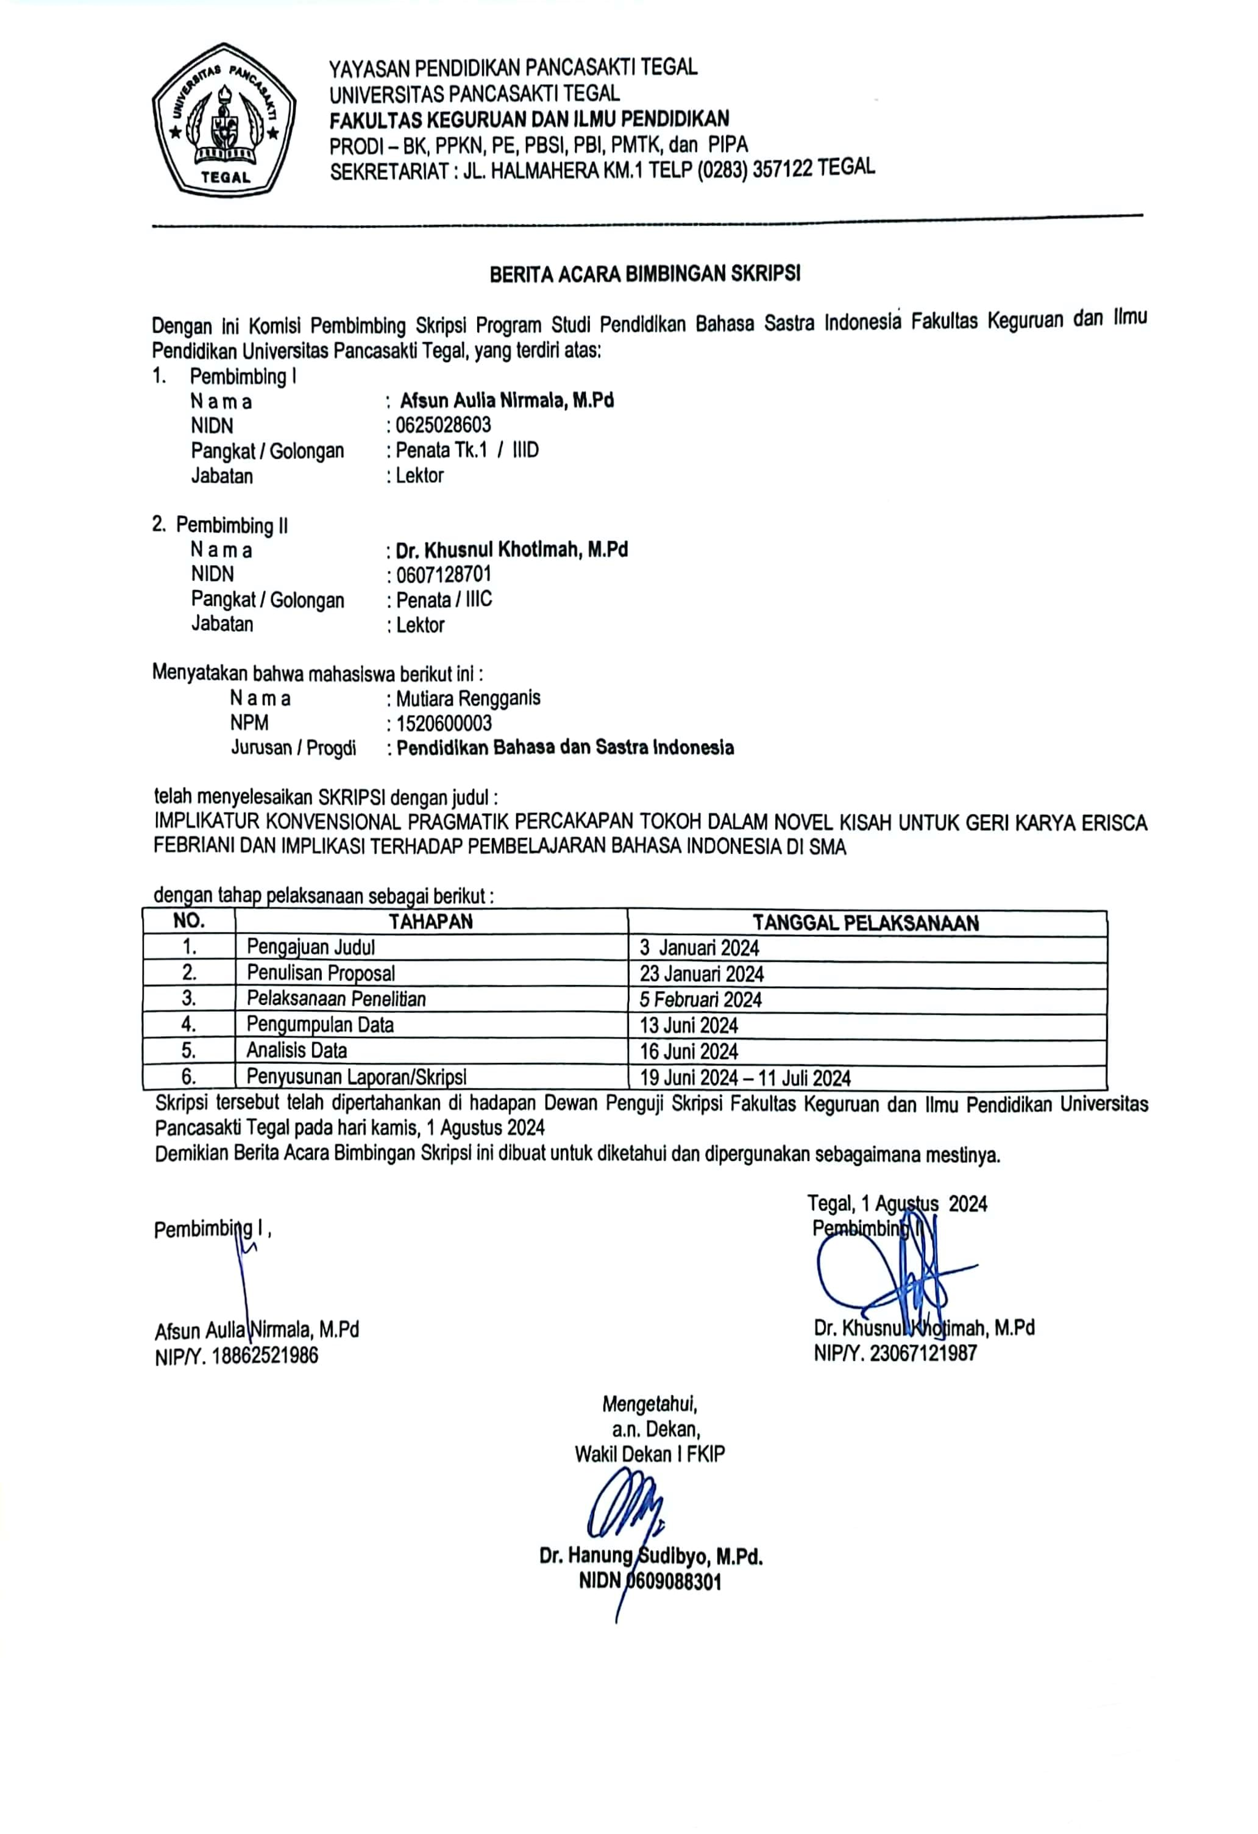

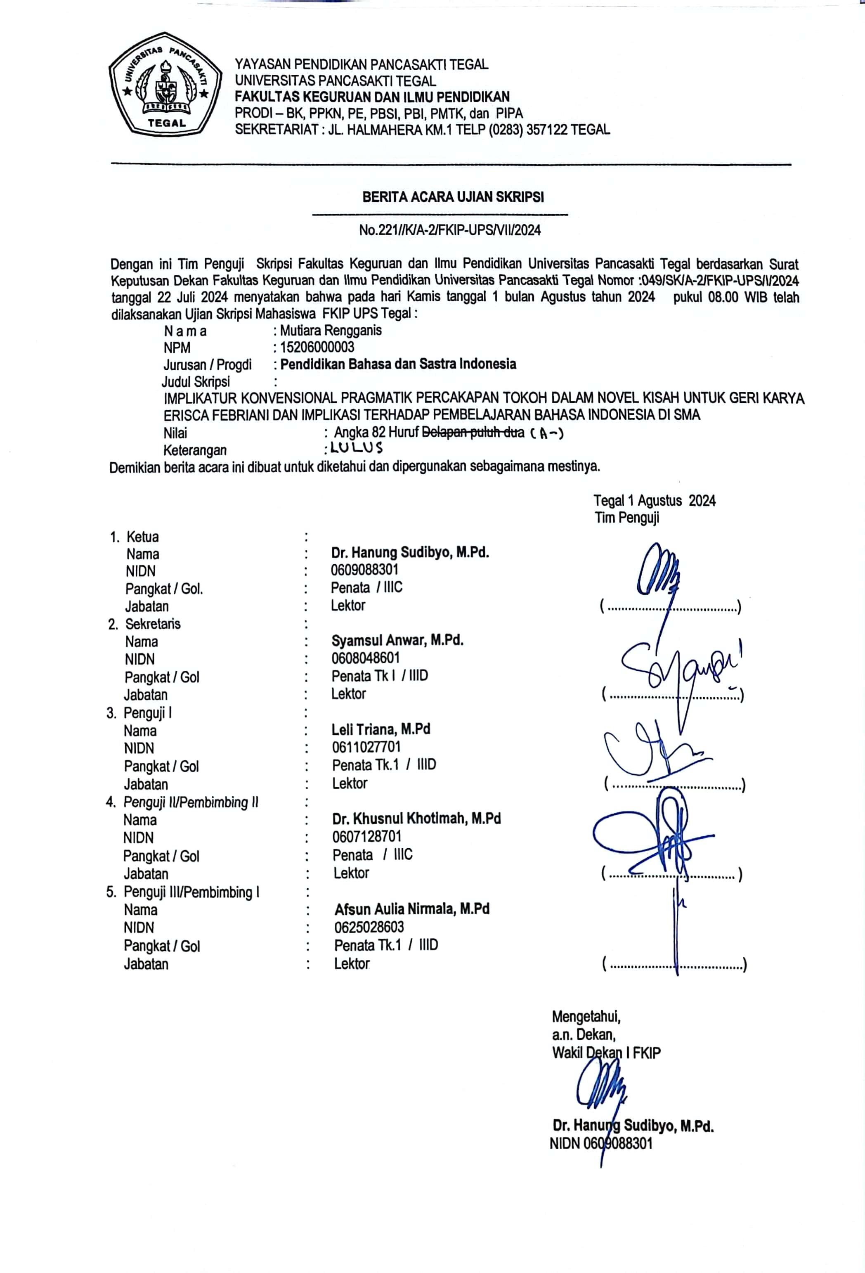

**Biografi Erisca Febriani**



Nama : Erisca Febriani

Tangal lahir : 25 Maret 1998

Pekerjaan : Penulis

Erisca Febriani mengawali hobi menulisnya sejak kelas 2 SMP melalui media sosial seperti Facebook, kesukaannya terhadap Justin Bieber menginspirasinya menulis cerita dalam bentuk fiksi penggemar. Awalnya Erisca tidak disetujui orangtuanya menulis karena takut mengganggu dunia akademis. Namun, karena sudah jatuh cinta dalam dunia tulis-menulis, dia memilih untuk konsisten membuat karya. Pada penghujung SMA, dia menantang dirinya untuk memosting cerita di Wattpad berjudul Dear Nathan dan tanpa disangka-sangka, cerita tersebut disukai oleh para remaja dan berhasil menjadi trending nomor satu di daftar Fiksi Remaja. Terbitnya novel Dear Nathan pun tidak selalu mulus, karena ia mengaku sempat ditipu oleh self-publishing sebelum akhirnya sebuah penerbit tertarik menerbitkan secara masif.

Kesuksesan novel Dear Nathan juga terlihat dengan selalu muncul dalam deretan buku best seller di toko buku hingga terjual lebih dari 100.000 eksemplar sehingga membuat Rapi Films memvisualisasikan karya tersebut ke dalam wahana film yang berhasil meraih 700 ribu penonton, serta sebuah sinetron. Kesuksesan novel Dear Nathan turut serta mengubah tren buku Wattpad untuk dicetak dan berbagai rumah produksi berbondong-bondong mencari novel dari media daring tersebut untuk difilmkan. Kelanjutan dari seri Dear Nathan yaitu Hello Salma pun tak kalah sukses terlihat dari pencapaian lebih dari 800.000 penonton. Spin-offnya yang berjudul Kisah untuk Geri pun menjadi web-series yang viral di dunia maya.

** Sinopsis Novel Kisah untuk Geri Karya Erisca Febriani**

Tema novel Kisah untuk Geri adalah drama, roman, dan remaja. Kisahnya dimulai dari karakter Dinda Kamalia Puteri, si *Queen Bee* alias pemimpin geng *The* Satan (*The Pink Devils*) di sekolahnya. Dinda adalah seorang dengan paras cantik dan kaya raya, hal ini pun membuatnya tenar. Banyak laki-laki di sekolahnya yang mengaguminya. Sayangnya, Dinda suka mem-bully orang tidak mampu.

Hidup Dinda mulai berubah bagai roda ketika ayahnya korupsi dan harus ditangkap oleh KPK. *Lifestyle* yang serba mewah harus berganti menjadi hidup sederhana bagi Dinda, dan itu bukanlah hal yang dia senangi. Dinda harus pindah ke kontrakan bersama ibunya, naik angkutan umum, serta menjual handphone untuk mendapatkan uang. Setelah Dinda jatuh miskin, teman-temannya justru balik mem-*bully* Dinda. Lalu, muncullah karakter Geri Alfian Putra, seorang laki-laki yang sering membuat onar di SMA Garuda, tapi senang membela korban *bully*, sehingga Geri cukup disegani di sekolah.

Sudah jelas, Geri tidak suka dengan sikap Dinda yang selalu bully orang, tapi sejak Dinda berada di titik terendah dalam hidupnya, Geri pun datang. Dinda sampai rela menjadi pengasuh keponakan Geri dan meminta Geri untuk menjadi kekasih bohongan Dinda agar Dinda tidak di-*bully* lagi oleh teman sekolahnya. Lama-kelamaan, Dinda jatuh cinta kepada Geri, tapi sayangnya, Geri telah jatuh cinta pada orang lain bernama Raini. Hal ini membuat Dinda memutuskan untuk memperjuangkan cintanya terhadap Geri. Memang, ada banyak rintangan yang harus dilalui oleh Dinda. Tapi, setiap kejadian merupakan pelajaran yang perlahan diterima oleh Dinda.

**MODUL AJAR**

**MENGANALISIS ISI NOVEL**

BAHASA INDONEISA KELAS XII SEMESTER I

Oleh

Puspita Setyaningrum, S.Pd

2024

**MODUL AJAR**

Mata pelajaran : Bahasa Indonesia

Sekolah : SMAN 2 Tegal

Kelas/semester : XII/I

Materi pokok : Novel

Alokasi waktu : 2x45 menit

1. **Capaian Pembelajaran**

|  |  |
| --- | --- |
| Membaca dan Memirsa | Peserta didik mampu mengevaluasi gagasan dan pandangan berdasarkan kaidah logika berpikir dari membaca berbagai tipe teks (nonfiksi dan fiksi) di media cetak dan elektronik. Peserta didik mampu mengapresiasi teks fiksi dan nonfiksi. |

1. **Indikator Pencapaian Kompetensi (IPK)**

|  |  |
| --- | --- |
| **Indikator Pencapaian Kompetensi** | |
| 1.  2. | Meniddentifikasi unsur-unsur pembangun novel.  Menganalisis unsur intrinsik dalam novel. |

1. **Tujuan Pembelajaran**

Melalui pendekatan saintifik dengan menggunakan model pembelajaran *Discovery Learning*, peserta didik dapat menganalisis isi (unsur intrinsik) novel dengan tepat didasari sikap disiplin, dan bertanggung jawab.

1. **Profil Pelajar Pancasila** 
   1. Bergotong royong : Peserta didik mampu bekerja sama dalam kelompok serta bertanggung jawab terhadap tugas yang diberikan
   2. Bernalar Kritis : Peserta didik mampu mengidentifikasi, menganalisis, dan menyimpulkan berdasarkan hasil pemikirannya.
2. **Pemahaman Bermakna**

Peserta didik memahami bahwa permasalahan yang muncul dalam kehidupan sehari-hari dapat dibuat menjadi sebuah karya sastra.

1. **Pendekatan, Model, dan Metode Pembelajaran**
   1. Pendekatan : saintifik
   2. Model : *discovery learning*
   3. Metode : diskusi, tanya jawab, penugasan
2. **Aktivitas Pembelajaran**

|  |  |
| --- | --- |
| **Prapembelajaran** | 1. Guru membuka pelajaran dengan salam dan berdoa. 2. Guru mengecek kehadiran siswa. 3. Guru memastikan kesiapan siswa dalam belajar. |
|  | **Pendahuluan** |
| Pemberian rangsangan | 1. Peserta didik mengetahui tujuan pembelajaran yang akan dilakukan. 2. Peserta didik merespons pertanyaan guru terkait dengan pengalamannya membaca novel/menonton film sebagai kegiatan apersepsi.   “Novel apa yang pernah kalian baca? Hal apa yang masih kalian ingat?”   1. Peserta didik menuliskan jawabannya melalui padlet.com. |
|  | **Kegiatan inti** |
| Identifikasi masalah | 1. Peserta didik mendapat kesempatan untuk mengeksplorasi materi terkait unsur intrinsik novel dari berbagai sumber. 2. Peserta didik memperdalam pemahaman tentang unsur intrinsik novel melalui *board game* ular tangga. 3. Peserta didik membentuk kelompok yang terdiri atas empat orang. 4. Peserta didik membaca novelet *Robohnya Surau Kami* yang disajikan oleh guru. |
| Pengumpulan data | 1. Peserta didik menganalisis unsur intrinsik novel *Robohnya Surau Kami*. 2. Peserta didik mencatat unsur instrinsik novel yang telah ditemukan. |
| Pengolahan data | 1. Peserta didik mengonfirmasikan hasil temuannya dengan konsep teori yang telah dipelajari. |
| Verifikasi | 1. Peserta didik mengecek kembali hasil pekerjaannya. 2. Peserta didik bisa meminta bantuan kepada teman dan guru untuk mengecek atau memverifikasi pekerjaannya. 3. Peserta didik mempresentasikan hasil pekerjaannya. 4. Peserta didik mendapat umpan balik, baik dari teman maupun guru. |

**Penutup**

|  |  |
| --- | --- |
| Penarikan kesimpulan | 1. Peserta didik menyimpulkan pembelajaran yang telah dilakukan yang dipandu oleh guru. 2. Peserta didik melakukan refleksi dengan mengisi pertanyaan yang telah disediakan, “Setelah pembelajaran ini, saya mampu …. Akan tetapi, saya masih kesulitan memahami perihal |

1. **Penilaian**
   1. Kompetensi Sikap
      1. Teknik : observasi
      2. Bentuk : catatan hasil observasi
      3. Instrumen : jurnal
   2. Kompetensi keterampilan
      1. Teknik : penugasan
      2. Bentuk : tes tulis
      3. Instrumen : lembar kerja
   3. Remedial
      1. Pembelajaran remedial dilakukan bagi Peserta didik yang capaian KD nya belum tuntas
      2. Tahapan pembelajaran remedial dilaksanakan melalui remidial teaching (klasikal), atau tutor sebaya, atau tugas dan diakhiri dengan tes.
      3. Tugas remedial, dilakukan sebanyak 3 kali yaitu dengan cara menugaskan kepada peserta didik untuk membenahi tugas yang telah dikerjakan sehingga memenuhi ketentuan yang ditetapkan.
   4. Pengayaan

Bagi Peserta didik yang sudah mencapai nilai ketuntasan diberikan pembelajaran pengayaan sebagai berikut:

* + 1. Peserta didik yang mencapai nilai diberikan materi masih dalam cakupan KD dengan pendalaman

sebagai pengetahuan tambahan.

* + 1. Peserta didik yang mencapai nilai diberikan materi melebihi cakupan KD dengan pendalaman sebagai pengetahuan tambahan.

1. **Alat dan Bahan**
   1. Laptop
   2. LCD
   3. Powerpoint
   4. *Robohnya Surau Kami*
   5. Padlet.com
   6. Game board ular tangga
   7. Lembar kerja
2. **Sumber Belajar**

Kementerian Pendidikan dan Kebudayaan Republik Indonesia. 2017. Bahasa Indonesia SMA/ MA/ SMK/ MAK Kelas XII. Jakarta: Pusat Kurikulum dan Perbukuan, Balitbang Kemdikbud.

Nurgiyantoro, Burhan. 2013. *Teori Pengkajian Fiksi*. Yogyakarta: Gadjah Mada University Press.

**BAHAN AJAR**

**MENGANALISIS ISI NOVEL**

Halo, apa kabar?

Pada aktivitas belajar kali ini, kamu akan belajar tentang menganalisis isi novel. Hal yang dianalisis adalah unsur intrinsiknya. Namun sebelumnya, yuk, coba ingat kembali pengalaman kamu dalam membaca novel.

Novel apa yang pernah kamu baca dan hal apa yang masih kamu ingat akan novel itu? Yuk, tulis pengalaman kamu di sini!

Wah, hebat! Luar biasa sekali pengalaman yang dituliskan kamu. Kamu bisa dengan baik menceritakan kembali hal yang menarik tentang novel yang pernah dibaca.

Aktivitas belajar selanjutnya adalah menganalisis isi novel. Kamu akan mempelajari unsur-unsur pembangun novel, salah satunya, unsur intrinsik novel. Sudah siap, ya? Yuk, baca dengan cermat uraian materi berikut ini!

Unsur Intrinsik Novel

Unsur intrinsik merupakan unsur pembentuk karya sastra yang berasal dari karya sastra itu sendiri (Nurgiyantoro, 2013). Adapun unsur instrinsik dalam karya sastra meliptu tema, tokoh, penokohan, latar, sudut pandang, dan amanat.

Menarik sekali, ya, materi yang akan dipelajari. Baca penjelasan itu semua di bawah ini, ya!

1. **Tema** adalah pokok pikiran atau dasar sebuah cerita yang memiliki kaitan dengan makna kehidupan. Beberapa contoh tema adalah tema social, tema sejarah, tema ketuhanan, dan lain-lain.

2. **Tokoh** adalah para pelaku yang ada dalam cerita. Tokoh cerita adalah orang-orang yang ditampilkan dalam suatu karta fiksi yang oleh pembaca ditafsirkan memiliki kualitas moral da kecenderungan tertentu yang diekspresikan melalui ucapan dan apa yang dilakukan dalam tindakan.

3. **Penokohan** merupakan teknik atau cara-cara rokoh ditampilkan atau dicitrakan dalam cerita. Ada dua cara menampilkan tokoh, analitik dan dramatik. Secara analitik perwatakan tokoh ditampilkan secara langsung oleh pengarang. Secara dramatik perwatakan tokoh ditampilkan melalui dialog, pikiran, perasaan, lukisan fisik, perbuatan, dan komentar dari tokoh lain dalam cerita.

4. **Alur** atau plot adalah rangkaian peristiwa yang disusun berdasarkan hubungan kausalitas. Di dalam alur terdapat peristiwa yang saling berkaitan sehingga menciptakan konflik.

5. **Latar** atau setting merupakan gambaran yang digunakan untuk menempatkan peristiwa dalam suatu penceritaan fiksi. Latar dapat dibedakan menjadi latar tempat, waktu, suasana, dan social.

6. **Sudut pandang atau *point of view*** memasalahkan siapa yang bercerita. Sudut pandang dibedakan menjadi dua, sudut pandang orang pertama dan sudut pandang orang ketiga. Sudut pandang orang pertama biasanya menggunakan pronominal persona pertama “aku”, sedangkan sudut pandang orang ketiga biasanya menggunakan pronominal persona ketiga, “dia”.

7. **Amanat** adalah sebuah ajaran moral atau pesan yang mau disampaikan oleh pengarang kepada pembacanya.

Menganalisis Isi Novel Berdasarkan Unsur Intrinsik

Untuk mengetahui pemahamanmu, buatlah kelompok yang terdiri atas empat orang dan analisislah cerita berikut ini.

**Robohnya Surau Kami (A.A. Navis)**

Kalau beberapa tahun yang lalu Tuan datang ke kota kelahiranku dengan menumpang bis, Tuan akan berhenti di dekat pasar. Maka kira-kira sekilometer dari pasar akan sampailah Tuan di jalan kampungku. Pada simpang kecil ke kanan, simpang yang kelima, membeloklah ke jalan sempit itu. Dan di ujung jalan nanti akan Tuan temui sebuah surau tua. Di depannya ada kolam ikan, yang airnya mengalir melalui empat buah pancuran mandi.

Dan di pelataran kiri surau itu akan Tuan temui seorang tua yang biasanya duduk di sana dengan segala tingkah ketuaannya dan ketaatannya beribadat. Sudah bertahun-tahun ia sebagai garin, penjaga surau itu. Orang-orang memanggilnya Kakek.

Sebagai penjaga surau, Kakek tidak mendapat apa-apa. Ia hidup dari sedekah yang dipungutnya sekali se-Jumat. Sekali enam bulan ia mendapat seperempat dari hasil pemungutan ikan mas dari kolam itu. Dan sekali setahun orang-orang mengantarkan fitrah Id kepadanya. Tapi sebagai garin ia tak begitu dikenal. Ia lebih di kenal sebagai pengasah pisau. Karena ia begitu mahir dengan pekerjaannya itu. Orang-orang suka minta tolong kepadanya, sedang ia tak pernah minta imbalan apa-apa. Orang-orang perempuan yang minta tolong mengasahkan pisau atau gunting, memberinya sambal sebagai imbalan. Orang laki-laki yang minta tolong, memberinya imbalan rokok, kadang-kadang uang. Tapi yang paling sering diterimanya ialah ucapan terima kasih dan sedikit senyum.

Tapi kakek ini sudah tidak ada lagi sekarang. Ia sudah meninggal. Dan tinggallah surau itu tanpa penjaganya. Hingga anakanak menggunakannya sebagai tempat bermain, memainkan segala apa yang disukai mereka. Perempuan yang kehabisan kayu bakar, sering suka mencopoti papan dinding atau lantai di malam hari.

Jika Tuan datang sekarang, hanya akan menjumpai gambaran yang mengesankan suatu kesucian yang bakal roboh. Dan kerobohan itu kian hari kian cepat berlangsungnya.

Secepat anak-anak berlari di dalamnya, secepat perempuan mencopoti pekayuannya.

Dan yang terutama ialah sifat masa bodoh manusia sekarang, yang tak hendak memelihara apa yang tidak di jaga lagi.

Dan biang keladi dari kerobohan ini ialah sebuah dongengan yang tak dapat disangkal kebenarannya. Beginilah kisahnya.

Sekali hari aku datang pula mengupah Kakek. Biasanya Kakek gembira menerimaku, karena aku suka memberinya uang. Tapi sekali ini Kakek begitu muram. Di sudut benar ia duduk dengan lututnya menegak menopang tangan dan dagunya. Pandangannya sayu ke depan, seolah-olah ada sesuatu yang yang mengamuk pikirannya. Sebuah belek susu yang berisi minyak kelapa, sebuah asahan halus, kulit sol panjang, dan pisau cukur tua berserakan di sekitar kaki Kakek. Tidak pernah aku melihat Kakek begitu durja dan belum pernah salamku tak disahutinya seperti saat itu. Kemudian aku duduk disampingnya dan aku jamah pisau itu. Dan aku tanya Kakek, "Pisau siapa, Kek?"Ajo Sidi." "Ajo Sidi?"

Kakek tak menyahut. Maka aku ingat Ajo Sidi, si pembual itu. Sudah lama aku tak ketemu dia. Dan aku ingin ketemu dia lagi. Aku senang mendengar bualannya. Ajo Sidi bisa mengikat orang-orang dengan bualannya yang aneh-aneh sepanjang hari. Tapi ini jarang terjadi karena ia begitu sibuk dengan pekerjaannya. Sebagai pembual, sukses terbesar baginya ialah karena semua pelaku-pelaku yang diceritakannya menjadi model orang untuk diejek dan ceritanya menjadi pameo akhirnya. Ada-ada saja orang-orang di sekitar kampungku yang cocok dengan watak pelaku-pelaku ceritanya. Ketika sekali ia menceritakan bagaimana sifat seekor katak, dan kebetulan ada pula seorang yang ketagihan menjadi pemimpin berkelakuan seperti katak itu, maka untuk selanjutnya pimpinan tersebut kami sebut pimpinan katak.

Tiba-tiba aku ingat lagi pada Kakek dan kedatang Ajo Sidi kepadanya. Apakah Ajo Sidi telah membuat bualan tentang Kakek? Dan bualan itukah yang mendurjakan Kakek?

Aku ingin tahu. Lalu aku tanya Kakek lagi. "Apa ceritanya, Kek?" "Siapa?"

"Ajo Sidi."

"Kurang ajar dia," Kakek menjawab. "Kenapa?"

"Mudah-mudahan pisau cukur ini, yang kuasah tajam-tajam ini, menggorok tenggorokannya."

"Kakek marah?"

"Marah? Ya, kalau aku masih muda, tapi aku sudah tua. Orang tua menahan ragam.

Sudah lama aku tak marah-marah lagi. Takut aku kalau imanku rusak karenanya, ibadatku rusak karenanya. Sudah begitu lama aku berbuat baik, beribadat, bertawakal kepada Tuhan. Sudah begitu lama aku menyerahkan diri kepada-Nya. Dan Tuhan akan mengasihi orang yang sabar dan tawakal."

Ingin tahuku dengan cerita Ajo Sidi yang memurungkan Kakek jadi memuncak. Aku tanya lagi Kakek, "Bagaimana katanya, Kek?"

Tapi Kakek diam saja. Berat hatinya bercerita barangkali. Karena aku telah berulang-ulang bertanya, lalu ia yang bertanya padaku, "Kau kenal padaku, bukan? Sedari kau kecil aku sudah di sini. Sedari mudaku, bukan? Kau tahu apa yang kulakukan semua, bukan? Terkutukkah perbuatanku? Dikutuki Tuhankah semua pekerjaanku?"

Tapi aku tak perlu menjawabnya lagi. Sebab aku tahu, kalau Kakek sudah membuka

mulutnya, dia takkan diam lagi. Aku biarkan Kakek dengan pertanyaannya sendiri.

"Sedari muda aku di sini, bukan? Tak kuingat punya isteri, punya anak, punya keluarga seperti orang lain, tahu? Tak kupikirkan hidupku sendiri. Aku tak ingin cari kaya, bikin rumah. Segala kehidupanku, lahir batin, kuserahkan kepada Allah Subhanahu wataala.

Tak pernah aku menyusahkan orang lain. Lalat seekor enggan aku membunuhnya. Tapi kini aku dikatakan manusia terkutuk. Umpan neraka. Marahkah Tuhan kalau itu yang kulakukan, sangkamu? Akan dikutukinya aku kalau selama hidupku aku mengabdi kepada-Nya? Tak kupikirkan hari esokku, karena aku yakin Tuhan itu ada dan pengasih dan penyayang kepada umatnya yang tawakal. Aku bangun pagi-pagi. Aku bersuci. Aku pukul beduk membangunkan manusia dari tidurnya, supaya bersujud kepada-Nya. Aku sembahyang setiap waktu. Aku puji- puji Dia. Aku baca Kitab-Nya. Alhamdulillah kataku bila aku menerima karunia-Nya. Astagfirullah kataku bila aku terkejut. Masya Allah kataku bila aku kagum. Apa salahnya pekerjaanku itu? Tapi kini aku dikatakan manusia terkutuk."

Ketika Kakek terdiam agak lama, aku menyelakan tanyaku, "Ia katakan Kakek begitu, Kek?" "Ia tak mengatakan aku terkutuk. Tapi begitulah kira-kiranya."

Dan aku melihat mata Kakek berlinang. Aku jadi belas kepadanya. Dalam hatiku aku mengumpati Ajo Sidi yang begitu memukuli hati Kakek. Dan ingin tahuku menjadikan aku nyinyir bertanya. Dan akhirnya Kakek bercerita lagi.

"Pada suatu waktu, ‘kata Ajo Sidi memulai, ‘di akhirat Tuhan Allah memeriksa orang-orang yang sudah berpulang. Para malaikat bertugas di samping-Nya. Di tangan mereka tergenggam daftar dosa dan pahala manusia. Begitu banyak orang yang diperiksa.

Maklumlah dimana-mana ada perang. Dan di antara orangorang yang diperiksa itu ada seorang yang di dunia di namai Haji Saleh. Haji Saleh itu tersenyum-senyum saja, karena ia sudah begitu yakin akan di masukkan ke dalam surga. Kedua tangannya ditopangkan di pinggang sambil membusungkan dada dan menekurkan kepala ke kuduk. Ketika dilihatnya orang-orang yang masuk neraka, bibirnya menyunggingkan senyum ejekan. Dan ketika ia melihat orang yang masuk ke surga, ia melambaikan tangannya, seolah hendak mengatakan ‘selamat ketemu nanti’. Bagai tak habishabisnya orang yang berantri begitu panjangnya. Susut di muka, bertambah yang di belakang. Dan Tuhan memeriksa dengan segala sifat-Nya.

Akhirnya sampailah giliran Haji Saleh. Sambil tersenyum bangga ia menyembah Tuhan.

Lalu Tuhan mengajukan pertanyaan pertama.

‘Engkau?’

‘Aku Saleh. Tapi karena aku sudah ke Mekah, Haji Saleh namaku.’

‘Aku tidak tanya nama. Nama bagiku, tak perlu. Nama hanya buat engkau di dunia.’ ‘Ya, Tuhanku.’

‘apa kerjamu di dunia?’

‘Aku menyembah Engkau selalu, Tuhanku.’ ‘Lain?’

‘Setiap hari, setiap malam. Bahkan setiap masa aku menyebutnyebut nama-Mu.’ ‘Lain.’ ‘Ya, Tuhanku, tak ada pekerjaanku selain daripada beribadat menyembah-Mu, menyebut-

nyebut nama-Mu. Bahkan dalam kasih-Mu, ketika aku sakit, nama-Mu menjadi buah bibirku juga. Dan aku selalu berdoa, mendoakan kemurahan hati-Mu untuk menginsafkan umat-Mu.’

‘Lain?’

Haji Saleh tak dapat menjawab lagi. Ia telah menceritakan segala yang ia kerjakan.

Tapi ia insaf, pertanyaan Tuhan bukan asal bertanya saja, tentu ada lagi yang belum di katakannya. Tapi menurut pendapatnya, ia telah menceritakan segalanya. Ia tak tahu lagi apa yang harus dikatakannya. Ia termenung dan menekurkan kepalanya. Api neraka tiba-tiba menghawakan kehangatannya ke tubuh Haji Saleh. Dan ia menangis.

Tapi setiap air matanya mengalir, diisap kering oleh hawa panas neraka itu.

‘Lain lagi?’ tanya Tuhan.

‘Sudah hamba-Mu ceritakan semuanya, o, Tuhan yang Mahabesar, lagi Pengasih dan Penyayang, Adil dan Mahatahu.’ Haji Saleh yang sudah kuyu mencobakan siasat merendahkan diri dan memuji Tuhan dengan pengharapan semoga Tuhan bisa berbuat lembut terhadapnya dan tidak salah tanya kepadanya.

Tapi Tuhan bertanya lagi: ‘Tak ada lagi?’

‘O, o, ooo, anu Tuhanku. Aku selalu membaca Kitab-Mu.’ ‘Lain?’

‘Sudah kuceritakan semuanya, o, Tuhanku. Tapi kalau ada yang lupa aku katakan, aku pun bersyukur karena Engkaulah Mahatahu.’

‘Sungguh tidak ada lagi yang kaukerjakan di dunia selain yang kauceritakan tadi?’ ‘Ya, itulah semuanya, Tuhanku.’

‘Masuk kamu.’

Dan malaikat dengan sigapnya menjewer Haji Saleh ke neraka. Haji Saleh tidak mengerti kenapa ia di bawa ke neraka. Ia tak mengerti apa yang di kehendaki Tuhan daripadanya dan ia percaya Tuhan tidak silap.

Alangkah tercengang Haji Saleh, karena di neraka itu banyak teman-temannya di dunia terpanggang hangus, merintih kesakitan. Dan ia tambah tak mengerti dengan keadaan dirinya, karena semua orang yang dilihatnya di neraka itu tak kurang ibadatnya dari dia sendiri. Bahkan ada salah seorang yang telah sampai empat belas kali ke Mekah dan bergelar syekh pula. Lalu Haji Saleh mendekati mereka, dan bertanya kenapa mereka dinerakakan semuanya. Tapi sebagaimana Haji Saleh, orang-orang itu pun, tak mengerti juga.

‘Bagaimana Tuhan kita ini?’ kata Haji Saleh kemudian, ‘Bukankah kita di suruh-Nya taat beribadat, teguh beriman? Dan itu semua sudah kita kerjakan selama hidup kita.

Tapi kini kita dimasukkan-Nya ke neraka.’

‘Ya, kami juga heran. Tengoklah itu orang-orang senegeri dengan kita semua, dan tak kurang ketaatannya beribadat,’ kata salah seorang diantaranya.

‘Ini sungguh tidak adil.’

‘Memang tidak adil,’ kata orang-orang itu mengulangi ucapan Haji Saleh.

‘Kalau begitu, kita harus minta kesaksian atas kesalahan kita.’

‘Kita harus mengingatkan Tuhan, kalau-kalau Ia silap memasukkan kita ke neraka ini.’ ‘Benar. Benar. Benar.’ Sorakan yang lain membenarkan Haji Saleh.

‘Kalau Tuhan tak mau mengakui kesilapan-Nya, bagaimana?’ suatu suara melengking di dalam kelompok orang banyak itu.

‘Kita protes. Kita resolusikan,’ kata Haji Saleh.

‘Apa kita revolusikan juga?’ tanya suara yang lain, yang rupanya di dunia menjadi pemimpin gerakan revolusioner.

‘Itu tergantung kepada keadaan,’ kata Haji Saleh. ‘Yang penting sekarang, mari kita

berdemonstrasi menghadap Tuhan.’

‘Cocok sekali. Di dunia dulu dengan demonstrasi saja, banyak yang kita peroleh,’ sebuah suara menyela.

‘Setuju. Setuju. Setuju.’ Mereka bersorak beramai-ramai. Lalu mereka berangkatlah bersama-sama menghadap Tuhan. Dan Tuhan bertanya, ‘Kalian mau apa?’

Haji Saleh yang menjadi pemimpin dan juru bicara tampil ke depan. Dan dengan suara yang menggeletar dan berirama rendah, ia memulai pidatonya: ‘O, Tuhan kami yang Mahabesar. Kami yang menghadap-Mu ini adalah umat-Mu yang paling taat beribadat, yang paling taat menyembahmu. Kamilah orang-orang yang selalu menyebut nama-Mu, memuji-muji kebesaran- Mu,mempropagandakan keadilan-Mu, dan lain-lainnya. Kitab-Mu kami hafal di luar kepala kami. Tak sesat sedikitpun kami membacanya. Akan tetapi, Tuhanku yang Mahakuasa setelah kami Engkau panggil kemari, Engkau memasukkan kami ke neraka. Maka sebelum terjadi hal-hal yang tak diingini, maka di sini, atas nama orang-orang yang cinta pada-Mu, kami menuntut agar hukuman yang Kaujatuhkan kepada kami ke surga sebagaimana yang Engkau janjikan dalam Kitab-Mu.’

‘Kalian di dunia tinggal di mana?’ tanya Tuhan.

‘Kami ini adalah umat-Mu yang tinggal di Indonesia, Tuhanku.’ ‘O, di negeri yang tanahnya subur itu?’

‘Ya, benarlah itu, Tuhanku.’

‘Tanahnya yang mahakaya raya, penuh oleh logam, minyak, dan berbagai bahan tambang lainnya, bukan?’

‘Benar. Benar. Benar. Tuhan kami. Itulah negeri kami.’ Mereka mulai menjawab serentak. Karena fajar kegembiraan telah membayang di wajahnya kembali. Dan yakinlah mereka sekarang, bahwa Tuhan telah silap menjatuhkan hukuman kepada mereka itu.

‘Di negeri mana tanahnya begitu subur, sehingga tanaman tumbuh tanpa di tanam?’ ‘Benar. Benar. Benar. Itulah negeri kami.’

‘Di negeri, di mana penduduknya sendiri melarat?’ ‘Ya. Ya. Ya. Itulah dia negeri kami.’

‘Negeri yang lama diperbudak negeri lain?’

‘Ya, Tuhanku. Sungguh laknat penjajah itu, Tuhanku.’

‘Dan hasil tanahmu, mereka yang mengeruknya, dan diangkut ke negerinya, bukan?’ ‘Benar, Tuhanku. Hingga kami tak mendapat apa-apa lagi. Sungguh laknat mereka itu.’

‘Di negeri yang selalu kacau itu, hingga kamu dengan kamu selalu berkelahi, sedang hasil tanahmu orang lain juga yang mengambilnya, bukan?’

‘Benar, Tuhanku. Tapi bagi kami soal harta benda itu kami tak mau tahu. Yang penting bagi

kami ialah menyembah dan memuji Engkau.’ ‘Engkau rela tetap melarat, bukan?’ ‘Benar. Kami rela sekali, Tuhanku.’

‘Karena keralaanmu itu, anak cucumu tetap juga melarat, bukan?’

‘Sungguhpun anak cucu kami itu melarat, tapi mereka semua pintar mengaji. Kitab-Mu mereka hafal di luar kepala.’

‘Tapi seperti kamu juga, apa yang disebutnya tidak di masukkan ke hatinya, bukan?’ ‘Ada, Tuhanku.’

‘Kalau ada, kenapa engkau biarkan dirimu melarat, hingga anak cucumu teraniaya semua. Sedang harta bendamu kaubiarkan orang lain mengambilnya untuk anak cucu mereka. Dan engkau lebih suka berkelahi antara kamu sendiri, saling menipu, saling memeras. Aku beri kau negeri yang kaya raya, tapi kau malas. Kau lebih suka beribadat saja, karena beribadat tidak mengeluarkan peluh, tidak membanting tulang.

Sedang aku menyuruh engkau semuanya beramal kalau engkau miskin. Engkau kira aku ini suka pujian, mabuk di sembah saja. Tidak. Kamu semua mesti masuk neraka. hai, Malaikat, halaulah mereka ini kembali ke neraka. Letakkan di keraknya!“

Aktivitas Belajar

Semua menjadi pucat pasi tak berani berkata apa-apa lagi. Tahulah mereka sekarang apa jalan yang diridai Allah di dunia. Tapi Haji Saleh ingin juga kepastian apakah yang akan di kerjakannya di dunia itu salah atau benar. Tapi ia tak berani bertanya kepada Tuhan. Ia bertanya saja pada malaikat yang menggiring mereka itu.

‘Salahkah menurut pendapatmu, kalau kami, menyembah Tuhan di dunia?’ tanya Haji Saleh.

‘Tidak. Kesalahan engkau, karena engkau terlalu mementingkan dirimu sendiri. Kau takut masuk neraka, karena itu kau taat sembahyang. Tapi engkau melupakan kehidupan kaummu sendiri, melupakan kehidupan anak isterimu sendiri, sehingga mereka itu kucar-kacir selamanya. Inilah kesalahanmu yang terbesar, terlalu egoistis.

Padahal engkau di dunia berkaum, bersaudara semuanya, tapi engkau tak mempedulikan mereka sedikit pun.’

Demikianlah cerita Ajo Sidi yang kudengar dari Kakek. Cerita yang memurungkan Kakek.

Dan besoknya, ketika aku mau turun rumah pagi-pagi, istriku berkata apa aku tak pergi menjenguk.

"Siapa yang meninggal?" tanyaku kaget. "Kakek."

"Kakek?"

"Ya. Tadi subuh Kakek kedapatan mati di suraunya dalam keadaan yang mengerikan sekali.

Ia menggoroh lehernya dengan pisau cukur."

"Astaga! Ajo Sidi punya gara-gara," kataku seraya cepat-cepat meninggalkan istriku yang tercengang-cengang.

Aku cari Ajo Sidi ke rumahnya. Tapi aku berjumpa dengan istrinya saja. Lalu aku tanya dia. "Ia sudah pergi," jawab istri Ajo Sidi.

"Tidak ia tahu Kakek meninggal?"

"Sudah. Dan ia meninggalkan pesan agar dibelikan kain kafan buat Kakek tujuh lapis." "Dan sekarang," tanyaku kehilangan akal sungguh mendengar segala peristiwa oleh

perbuatan Ajo Sidi yang tidak sedikit pun bertanggung jawab, "dan sekarang kemana dia?" "Kerja."

"Kerja?" tanyaku mengulangi hampa. "Ya, dia pergi kerja."

Setelah membaca *Robohnya Surau Kami*, silakan diskusikan beberapa pertanyaan-pertanyaan berikut ini!

1. Tema apa yang menonjol dalam cerita *Robohnya Surau Kami?*
2. Bagaimana alur yang tergambar dalam cerita *Robohnya Surau Kami?*
3. Analisislah latar yang terdapat dalam cerita *Robohnya Surau Kami!*
4. Analisislah tokoh dan penokohan dalam cerita *Robohnya Surau Kami!*
5. Amanat apa yang ada dalam cerita *Robohnya Surau Kami?*

Tuliskan jawabanmu di bawah ini!

|  |  |  |
| --- | --- | --- |
| **Unsur Intrinsik** | **Keterangan** | **Bukti Kutipan** |
| Tema |  |  |
| Alur |  |  |
| Latar tempat |  |  |
| Latar waktu |  |  |
| Latar suasana |  |  |
| Latar sosial |  |  |
| Tokoh dan penokohan |  |  |
| Amanat |  |  |

Selamat, kamu telah menyelesaikan aktivitas belajar pada materi menganalisis isi novel. Bagaimana pengalaman belajarmu? Menyenangkan, bukan?

Sampai jumpa pada aktivitas belajar berikutnya. Salam!

**MEDIA**

**MENGANALISIS ISI NOVEL**

**MEDIA PEMBELAJARAN**

Sekolah : SMAN 2 Tegal

MataPelajaran : Bahasa Indonesia

Kelas/semester : X/1

Materi Pokok : Teks Novel

Alokasi Waktu : 2x45 menit

1. **Tujuan Pembelajaran**

Menganalisis isi dan kebahasaan novel.

1. **Indikator Pencapaian Tujuan Pembelajaran**
   * 1. Peserta didik mampu menganalisis unsur intrinsik novel
2. **Bahan dan Alat**
   1. Laptop
   2. LCD
   3. Powerpoint
   4. Robohnya Surau Kami
   5. Padlet.com
   6. Game board ular tangga
3. **Jenis Media**

Media berupa media visual

1. **Bentuk Media**
   1. Game board
   2. Website
   3. Powerpoint

|  |  |  |
| --- | --- | --- |
| **Tahapan** | **Media** | **Keterangan** |
| Pendahuluan | **https://padlet.com/guntursaktidewangga/2p2b1ejbpsxs1nfs** | Media Padlet ini difungsikan untuk mengetahui pengetahuan dasar siswa akan materi yang akan dipelajari. |
| Kegiatan Inti |  | Media ular tangga ini difungsikan untuk memperkuat pemahaman siswa akan materi unsur intrinsik novel. |
| Kegiatan Inti | **https://drive.google.com/file/d/1lpbgwo- k4zCdnHsnXam3FGpPjOgK86n1/view?usp=sharing** | *Robohnya Surau Kami* karya A.A Navis digunakan sebagai karya sastra yang dianalisis oleh peserta didik. |

**LKPD**

**MENGANALISIS ISI NOVEL**

**MEDIA PEMBELAJARAN**

Sekolah : SMAN 2 Tegal

MataPelajaran : Bahasa Indonesia

Kelas/semester : X/1

Materi Pokok : Novel

Alokasi Waktu : 2x45 menit

1. Tujuan Pembelajaran

Menganalisis isi dan kebahasaan novel.

1. Indikator Pencapaian Tujuan Pembelajaran
   * 1. Peserta didik mampu menganalisis unsur intrinsik novel
2. Petunjuk Kegiatan

Peserta didik membaca dengan saksama instruksi-instruksi kegiatan dan mengerjakan lembar kerja yang telah disediakan.

1. Soal Latihan

Bacalah dengan saksama karya sastra berikut dan analisislah unsur intrinsiknya!



Pindai QR atau klik tautan tersebut untuk

membaca teks.

[**https://drive.google.com/file/d/1lpbgwo- k4zCdnHsnXam3FGpPjOgK86n1/view?usp=sh aring**](https://drive.google.com/file/d/1lpbgwo-%20k4zCdnHsnXam3FGpPjOgK86n1/view?usp=sh%20aring)

|  |  |  |
| --- | --- | --- |
| Unsur Intrinsik | Keterangan | Bukti Kutipan |
| Tema |  |  |
| Alur |  |  |
| Latar Tempat |  |  |
| Latar Waktu |  |  |
| Latar Suasana |  |  |
| Latar Sosial |  |  |
| Tokoh dan Penokohan |  |  |
| Amanat |  |  |

**INSTRUMEN PENILAIAN**

**MENGANALISIS ISI NOVEL**

**KISI-KISI EVALUASI PEMBELAJARAN**

Sekolah : SMAN 2 Tegal

MataPelajaran : Bahasa Indonesia

Kelas/Semestr : XII/1

Jumlah soal 1

Alokasi Waktu : 2x45 menit

Tujuan Pembelajaran : Menganalisis unsur intrinsic novel

Bentuk soal : uraian

|  |  |  |  |  |  |  |  |
| --- | --- | --- | --- | --- | --- | --- | --- |
| Indikator  Pencapain  Kompetensi | Materi | Indikator Soal | Nomor  Soal | Jenis Alat  Evaluasi | Unsur  HOTS | APK  Yang digunakan | Unsur  CBT |
| 3.9.1  Peserta didik mampu menganalisis unsur intrinsik novel | Menganalisis isi novel | Disediakan teks *Robohnya Surau Kami*, peserta didik menganalisis tema | 1 | Uraian | Terdapat teks fiksi dengan intruksi menganalisis unsur intrinsik dan mengaitkan dengan kehidupan nyata |  |  |
|  |  | Disediakan teks *Robohnya Surau Kami,* peserta didik menganalisis alur | 2 | Uraian | Terdapat teks fiksi dengan intruksi menganalisis unsur intrinsik dan mengaitkan dengan kehidupan nyata |  |  |
|  |  | Disertakakan teks Robohnya Surau Kami, peserta didik menganalisis latar | 3 | Uraian | Terdapat teks fiksi dengan menganalisis unsur intrinsik dan mengaitkan kehidupan nyata |  |  |
|  |  | Disediakan teks *Robohnya Surau Kami,* peserta didik menganalisis tokoh dan penokohan | 4 | Uraian | Terdapat teks fiksi dengan menganalisis unsur intrinsik dan mengaitkan kehidupan nyata |  |  |
|  |  | Disediakan teks *Robohnya Surau Kami,*  Peserta didik menganalisis amanat | 5 | Uraian | Terdapat teks fiksi dengan menganalisis unsur intrinsik dan mengaitkan kehidupan nyata |  |  |

**PRODUK EVALUASI PEMBELAJARAN**

Sekolah : SMAN 2 Tegal

MataPelajaran : Bahasa Indonesia

Kelas/Semeste : XII/1

Jumlah soal 1

Alokasi Waktu : 2x45 menit

Tujuan Pembelajaran : Menganalisis unsur intrinsic novel

Bentuk soal : uraian

**Soal**

* 1. Tema apa yang menonjol dalam cerita *Robohnya Surau Kami?*
  2. Bagaimana alur yang tergambar dalam cerita *Robohnya Surau Kami?*
  3. Analisislah latar yang terdapat dalam cerita *Robohnya Surau Kami!*
  4. Analisislah tokoh dan penokohan dalam cerita *Robohnya Surau Kami!*
  5. Amanat apa yang ada dalam cerita *Robohnya Surau Kami?*

**PEDOMAN PENILAIAN**

Sekolah : SMAN 2 Tegal

MataPelajaran : Bahasa Indonesia

Kelas/Semester : XII/1

Jumlah soal 1

Alokasi Waktu : 2x45 menit

Tujuan Pembelajaran : Menganalisis unsur intrinsik novel

|  |  |  |  |
| --- | --- | --- | --- |
| Aspek | Mahir  (3) | Layak  (2) | Berkembang  (1) |
| Tema | Menjawab benar dengan menyertakan bukti yang tepat | Menjawab dengan benar, tetapi bukti salah | Menjawab dengan benar tanpa menyertakan bukti |
| Alur | Menjawab benar dengan menyertakan bukti yang tepat | Menjawab dengan benar, tetapi bukti salah | Menjawab dengan benar tanpa menyertakan bukti |
| Latar | Menunjukkan 3-4 latar dengan menyertakan bukti kutipan | Menunjukkan 2 bukti latar dengan menyertakan kutipan | Menunjukkan latar tanpa menunjukkan bukti kutipan |
| Tokoh | Menunjukkan tokoh & penokohan dengan menyertakan bukti kutipan serta mengaitkan kehidupan nyata | Menunjukkan tokoh dan penokohan dengan bukti kutipan tanpa mengaitkan kehidupan nyata. | Hanya menunjukkan tokoh saja |
| Amanat | Menentukan amanat dengan tepat | Menentukan amanat dengan kurang tepat | Menunjukkan amanat dengan tidak tepat |

**Nilai akhir = nilai yang diperoleh x 100**

**nilai maksimal**

**BIODATA PENULIS**

Mutiara Rengganis adalah nama penulis skripsi ini. Penulis lahir dari pasangan Bapak Surono dan Ibu Ernawati yang merupakan anak kedua dari 2 bersaudara. Penulis dilahirkan di Brebes pada 10 Oktober 2001. Penulis beralamat di Desa Sitanggal, Kecamatan Larangan, Kabupaten Brebes, Provinsi Jawa Tengah. Penulis dapat dihubungi melalui email [rengganismutiara97@gmail.com](mailto:rengganismutiara97@gmail.com) . Pada tahun 2007 penulis memulai pendidikan formal di SD Negeri Sitanggal 02, SMP N 03 Laranan, SMA N 01 Larangan. Setelah selesai menempuh pendidikan menengah atas, penulis melanjutkan Pendidikan Strata (S1) Program Studi Pendidikan Bahasa dan Sastra Indonesia Fakultas Keguruan dan Ilmu Pendidikan Universitas Universitas Pancasakti Tegal mulai dari tahun (2020-2024). Dengan ketekunan, motivasi tinggi untuk terus belajar, berusaha dan berdo’a untuk menyelesaikan pendidikan Strata 1 (S1), penulis berhasil menyelesaikan program studi yang ditekuni pada tahun 2024, dengan judul skripsi “Implikatur Konvensional Pragmatik Percakapan Tokoh dalam Novel Kisah untuk Geri Karya Erisca Febriani dan Implikasinya terhadap Pembelajaran Bahasa Indonesia di SMA”. Semoga dengan penulisan tugas akhir skripsi ini mampu memberikan kontribusi positif bagi dunia pendidikan dan menambah khazanah ilmu pengetahuan serta bermanfaat dan berguna bagi sesama.

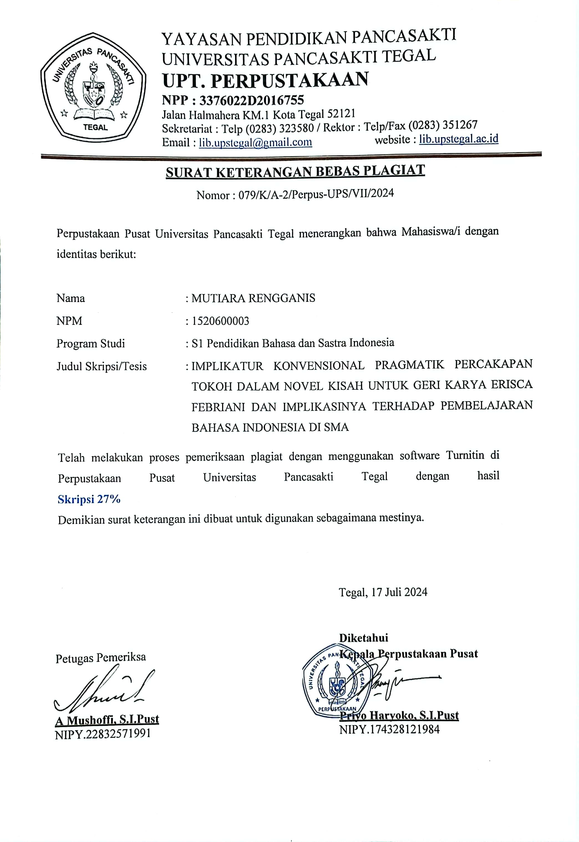

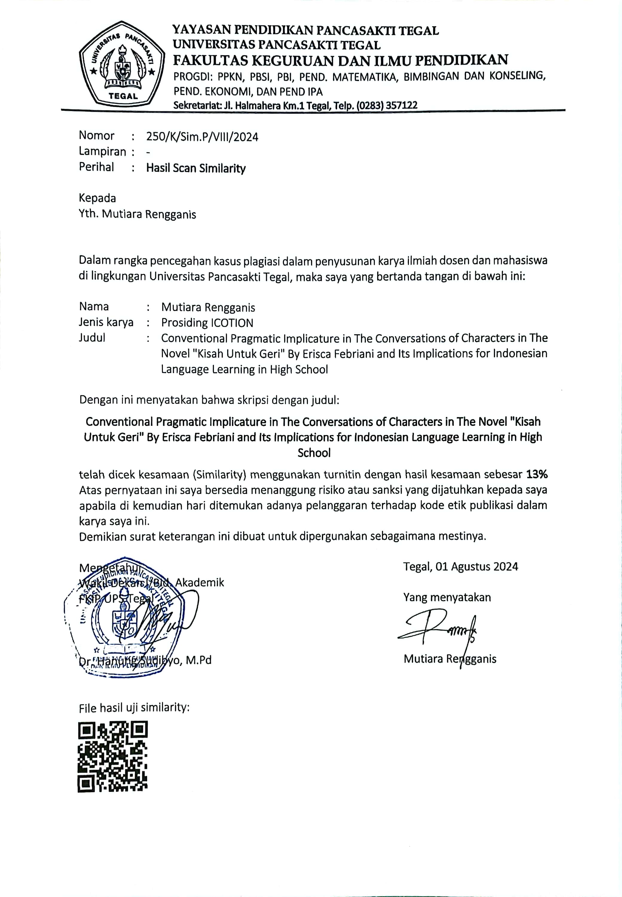

**JURNAL BIMBINGAN PROPOSAL SKRIPSI**

Nama : Mutiara Rengganis

Program studi/Smt : PBSI / VIII B

Judul Skripsi : Implikatur Konvensional Pragmatik Percakapan Tokoh dalam Novel Kisah untuk Geri Karya Erisca Febriani dan Implikasinya terhadap Pembelajaran Bahasa dan Sastra Indonesia

Pembimbing : I. Afsun Aulia Nirmala, M.Pd

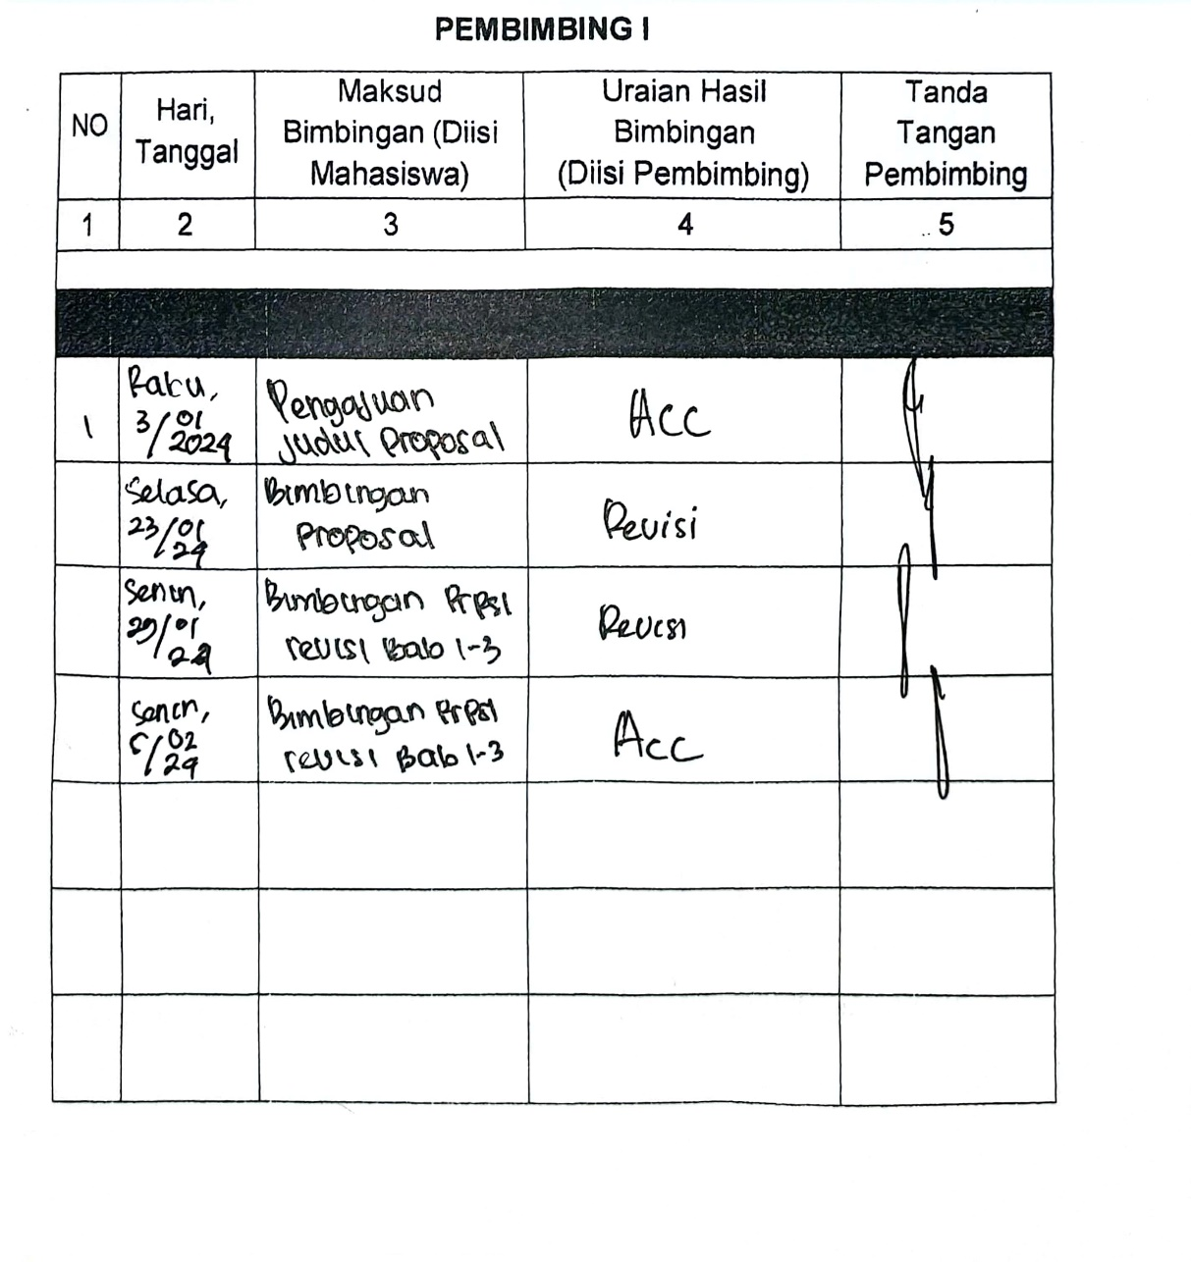 II. Dr. Khusnul Khotimah, M.Pd

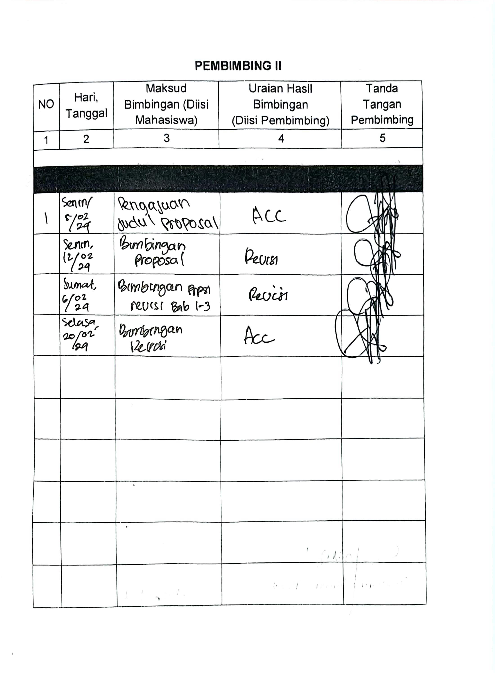

**JURNAL BIMBINGAN SKRIPSI**

Nama : Mutiara Rengganis

Program studi/Smt : PBSI / VIII B

Judul Skripsi : Implikatur Konvensional Pragmatik Percakapan Tokoh dalam Novel Kisah untuk Geri Karya Erisca Febriani dan Implikasinya terhadap Pembelajaran Bahasa dan Sastra Indonesia

Pembimbing : I. Afsun Aulia Nirmala, M.Pd

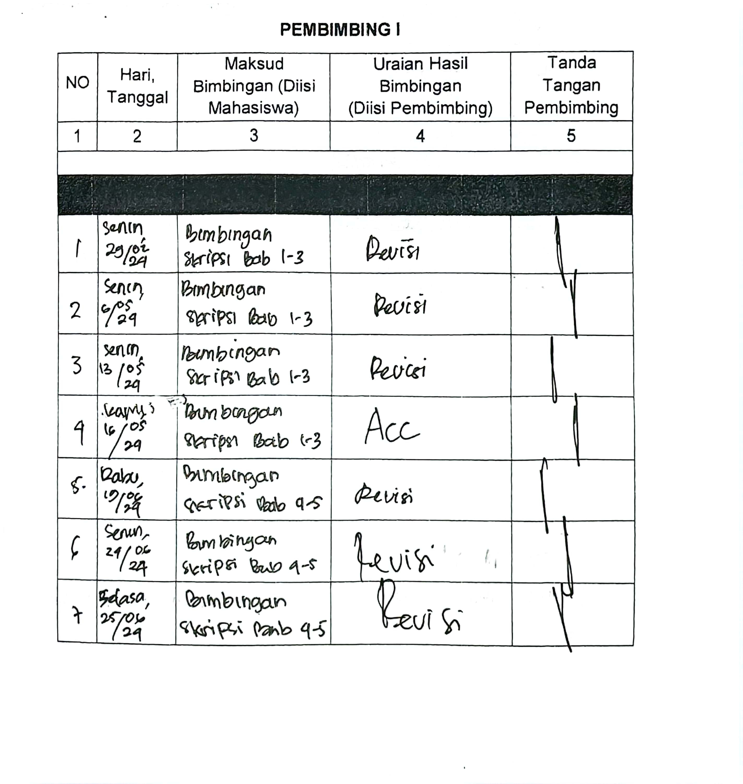 II. Dr. Khusnul Khotimah, M.Pd

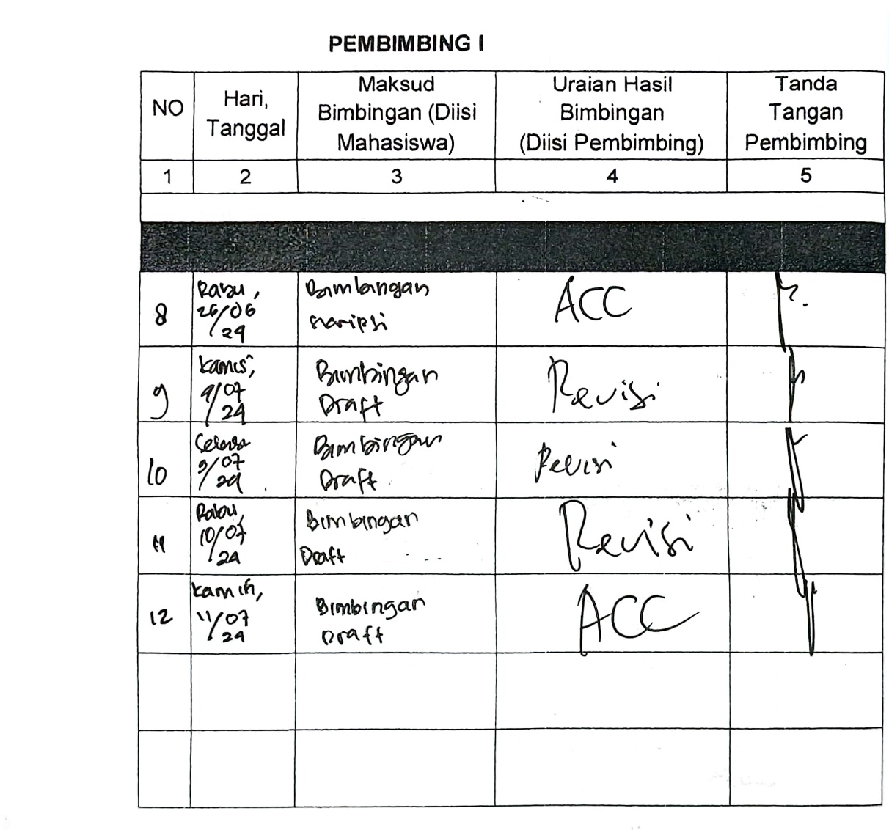

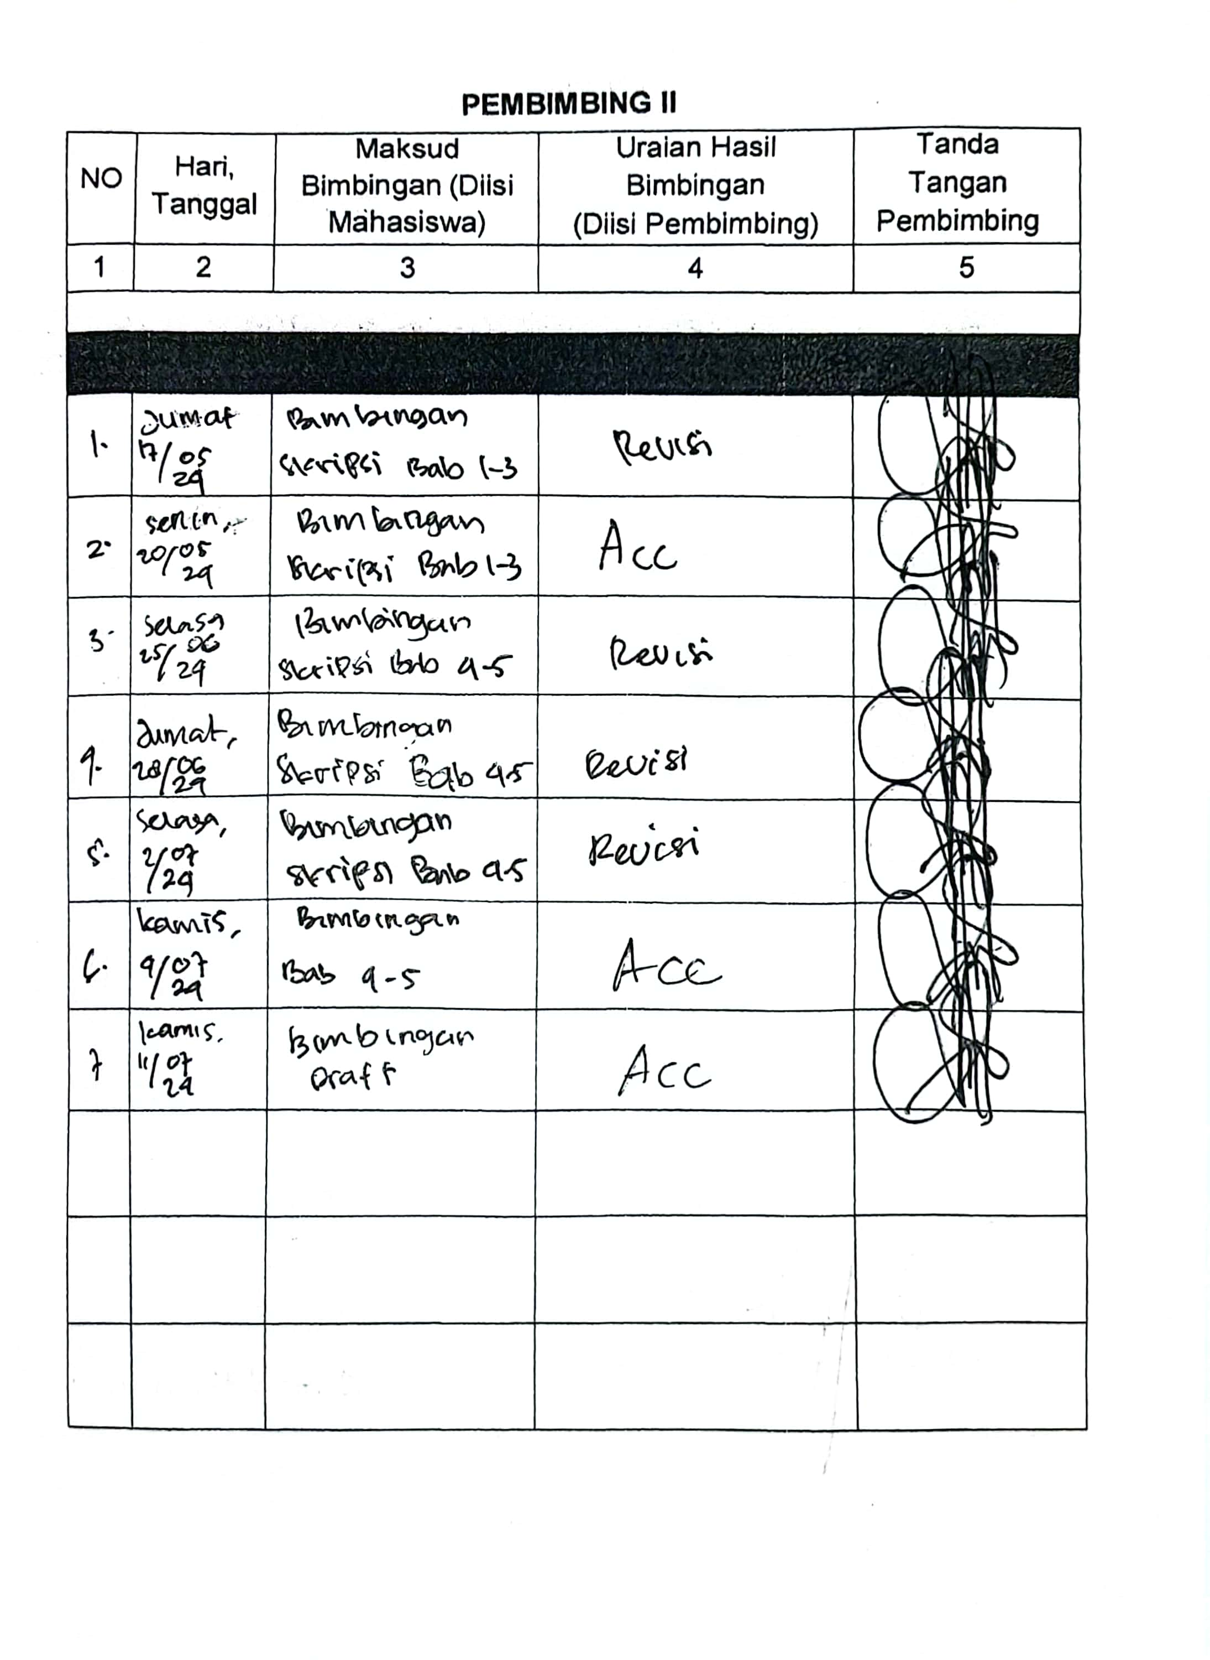

**JURNAL BIMBINGAN ARTIKEL**

Nama : Mutiara Rengganis

Program studi/Smt : PBSI / VIII B

Judul Skripsi : Implikatur Konvensional Pragmatik Percakapan Tokoh dalam Novel Kisah untuk Geri Karya Erisca Febriani dan Implikasinya terhadap Pembelajaran Bahasa dan Sastra Indonesia

Pembimbing : I. Afsun Aulia Nirmala, M.Pd

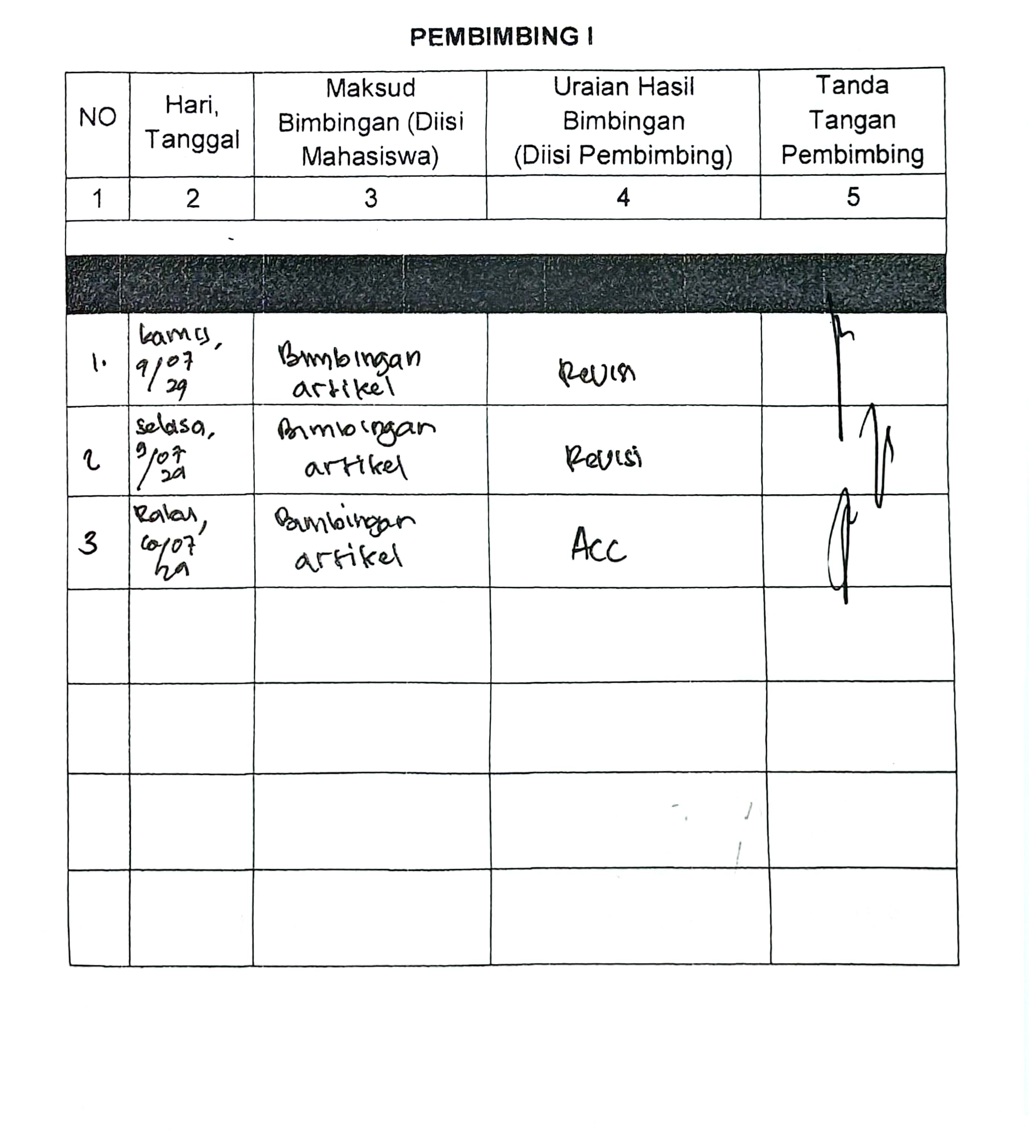 II. Dr. Khusnul Khotimah, M.Pd

